2022年西北大学数学建模竞赛竞赛
承 诺 书
我们仔细阅读了2022年西北大学数学建模竞赛的参赛规则与竞赛纪律。
我们完全明白，在竞赛开始后参赛队员不能以任何方式（包括电话、电子邮件、网上咨询等）与队外的任何人研究、讨论与赛题有关的问题。
我们知道，抄袭别人的成果是违反竞赛纪律的, 如果引用别人的成果或其他公开的资料（包括网上查到的资料），必须按照规定的参考文献的表述方式在正文引用处和参考文献中明确列出。
我们郑重承诺，严格遵守参赛规则和竞赛纪律，以保证竞赛的公正、公平性。如有违反竞赛纪律的行为，我们将受到严肃处理。
我们授权2022年西北大学数学建模竞赛组委会，可将我们的论文以任何形式进行公开展示（包括进行网上公示，在书籍、期刊和其他媒体进行正式或非正式发表等）。

参赛的题目 (填写所选题的题目) |  |  | A题 空气质量预测
参赛队编号（由组委会填写） |  |  | 2022028
参 赛 队 员
姓名（打印） | 学号（打印） | 手机号（打印） |  | 院系（打印） | 签 名
赵鑫豪 | 2020116105 | 18482038912 |  | 数学学院
庞晓宇 | 2020118100 | 18764739387 |  | 软件学院
杨浩然 | 2020116130 | 13765695068 |  | 数学学院

日期： 2022 年 4 月 30 日

评阅编号（由组委会评阅前进行编号）：

2022年西北大学数学建模竞赛
编号专用页

评阅编号(由组委会评阅前进行编号):

评阅记录:

评
阅
人
评

分
备

注

基于自BP神经网络模型建立的空气质量预测模型
摘要
随着工业化、城镇化进程的逐渐加剧和经济的高速发展，空气质量问题越来越受到全社会的关注。大气污染对人们的健康和生活产生了严重的影响。本文围绕AQI的计算、气象条件的分类以及污染物的预测问题，建立了以污染物与气象条件间Pearson相关系数为基础的聚类模型以及BP神经网络模型预测模型，利用MATLAB、Python和SPSS实现了对问题的求解。
针对问题一，我们根据《环境空气质量指数（AQI）技术规定（试行）》（HJ633-2012）得到各项污染物的空气质量分指数（IAQI）的计算公式，计算出各项污染物的空气质量分指数，接着通过空气质量指数公式取各分指数中的最大值即为AQI。
针对问题二，我们首先利用数据库对异常数据进行了判断与筛选，并利用序列平均值法对异常值与缺失值进行了处理与补充。随后我们通过Python对所得的逐小时数据表格每行两两做差求得各类污染物与气象条件逐小时的变化值。最后根据新的数据我们计算了各类污染物与湿度、温度、气压、风向、风速这五个因素的Pearson相关系数，并在此基础上建立了聚类分析模型，通过各个相关系数间的绝对距离完成聚类，从而对气象条件进行了分类并分析出了气象条件的特征。
针对问题三，我们利用当下热门的BP神经网络模型，在问题二的基础上依据各类气象因素对每种污染物的影响程度来建立并通过SPSS软件训练了预测对应污染物的神经网络镜像基函数预测模型。由于监测点A、B、C在2021年7月13日至7月15日的气象条件是未知的，我们通过对2019到2020年已知数据进行回归分析，用MATLAB进行曲线拟合，选取R方大于0.97的曲线方程进行对未知数据的预测。再将预测的气象条件通过训练好的神经网络模型进行对污染物浓度的预测。在计算了预测值与真实值之间的Pearson相关系数，确定了模型的可靠性后，对监测点A、B、C在2021年7月13日至7月15日6种常规污染物的单日浓度值，相应AQI和首要污染物进行了预测。

关键词： 空气质量预测 Pearson相关系数 神经网络算法 曲线拟合

问题重述
近年来，随着工业化城镇化的发展，空气污染日益严重。国际能源署（IEA）指出，空气污染每年导致约650万人过早死亡，长期暴露于细颗粒物或交通相关污染物于肺癌和冠心病的发生有关。因此建立空气质量预测模型显得愈发重要，及时发布健康预警更有助于个体选择是否减少户外活动，同时也有助于环境管控决策的制定[1]。
为了预测给定监测点未来三天的空气质量情况，题目提供了监测点长期空气质量的基础数据，包括气象实测数据和污染物浓度实测数据，所有实测数据的时间跨度为2019-4-16 ~ 2021-7-13（详见附件1，2）。请根据问题要求，完成以下三个问题：
问题1：使用附件1中的数据，在不考虑气象条件的基础上，建立数学模型计算监测点A从2020年8月25日到8月28日每天实测的空气质量指数AQI和首要污染物，将结果按照附录“AQI计算结果表”的格式放在正文中。
问题2：在污染物排放情况不变的条件下，某一地区的气象条件有利于污染物扩散或沉降时，该地区的AQI会下降，反之会上升。使用附件1中的数据，根据对污染物浓度的影响程度，对气象条件进行合理分类，并阐述各类气象条件的特征。
问题3：使用附件1、2中的数据，建立一个同时适用于A、B、C三个监测点（监测点两两间直线距离>100km，忽略相互影响）的预报数学模型，用来预测未来三天6种常规污染物单日浓度值，要求模型预测结果中AQI预报值的最大相对误差应尽量小，且首要污染物预测准确度尽量高。并使用该模型预测监测点A、B、C在2021年7月13日至7月15日6种常规污染物的单日浓度值，计算相应的AQI和首要污染物，将结果依照附录“污染物浓度及AQI预测结果表”的格式放在论文中。

问题分析

问题一
问题一是一个数据处理问题。我们对照了污染物项目浓度有限值表，根据空气质量指数计算公式，计算出了每一种污染物的IAQI。并通过Python软件计算求得了监测点A从2020年8月25日到8月28日每天实测的空气质量指数AQI和首要污染物的类型。

问题二
问题二是一个聚类分析问题。我们首先计算各类污染物与湿度、温度等气象条件之间的皮尔逊相关系数，判断各类气象条件与该类污染物的相关程度，之后再建立聚类模型，通过衡量污染物与各个气象条件的关联度之间的距离，来对影响该类污染物的气象条件进行分类，得到了各类气象条件的特征并通过SPSS软件对问题进行了求解。

问题三
问题三是一个预测问题，我们根据问题二中得到的各种气象因素与各类污染物之间的关联度，建立了BP神经网络预测模型。在对模型进行了训练并计算了预测值与真实值之间的Pearson相关系数，确定了模型的可靠性后，我们通过SPSS软件对问题进行了求解。

模型假设
- 假设A，B，C三个监测点所获得的数据大多数准确。
- 假设采用我国的IAQI计算标准。
- 假设A,B,C三个监测点所测得的污染物浓度以及温度、湿度等气象条件在一定程度上服从正态分布。

符号说明
符号 | 符号意义
$IAQI$_{P} | 污染物项目p的空气质量分指数
$C$_{P} | 污染物项目p的质量浓度值
BP_{Hi} | 表1中与C_{p}相近的污染物浓度限值高位值
BP_{Lo} | 表1中与C_{p}相近的污染物浓度限值低位值
$IAQI$_{Hi} | 表1中与BP_{Hi}对应的空气质量分指数
$IAQI$_{Lo} | 表1中与BP_{Lo}对应的空气质量分指数
$$X_{p}$$ | 污染物项目p在监测点A的参考序列
$$Y_{q}$$ | 气象条件q在监测点A的参考序列
$$R_{p,q}$$ | 污染物p与气象条件q间的Pearson相关系数
$$d_{ij,p}$$ | 污染物p与气象条件i，j之间关联度的距离
$$x_{i}$$ | 神经网络预测模型中的协变量i
$$y_{i}$$ | 神经网络中的第i个隐藏层
$$w_{ab}$$ | 协变量a对隐藏层b的权重参数
$$b$$ | 神经网络预测模型中的偏差参数
$$p_{i}$$ | 拟合函数i次项的系数

问题一的模型建立与求解

模型建立
我们通过查阅资料获得了我国的污染物项目浓度限值表：

表1-1：我国的污染物项目浓度限值表
此时对于污染物项目p，对照表格，我们可以通过相应的公式来计算求得它对应的空气质量分指数IAQI_{P}:
$$IAQI_{p}=\frac{IAQI_{Hi}-IAQI_{LO}}{BP_{Hi}-BP_{Lo}}\left(C_{p}-BP_{Lo}\right)+IAQI_{L_{O}}$$
而对于当日的环境质量分数AQI，我们根据公式有：
$AQI=max⁡\{IAQI_{1},…,IAQI_{n}\}$, n=1,2,3,4,5,6

由此我们计算并求得了2020年8月25日到8月28日每天实测的空气质量指数AQI和首要污染物的类型。

模型求解
利用Python，我们求得了监测点A从2020年8月25日到8月28日每天实测的空气质量指数AQI和首要污染物的类型（代码见附录），结果如下表：

表1-2：AQI计算结果表
监测日期 | 地点 | AQI计算
 |  | AQI | 首要污染物
2020/8/25 | 监测点A | 60 | O₃
2020/8/26 | 监测点A | 46 | O₃
2020/8/27 | 监测点A | 108.18 | O₃
2020/8/28 | 监测点A | 137.27 | O₃

除此之外，我们还计算了从2019年4月16日至2021年7月12日每天实测的空气质量指数AQI和首要污染物的类型（结果见附录），并且对AQI的变化趋势进行图形描述。
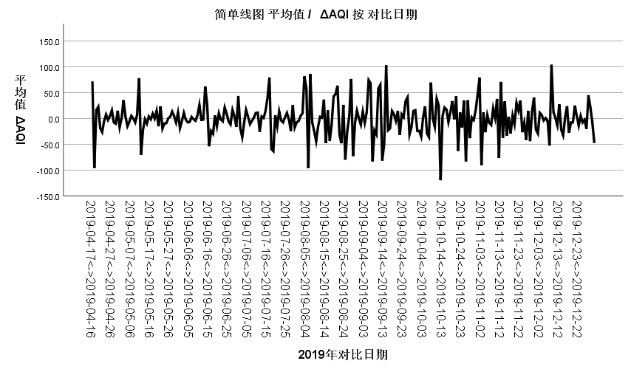
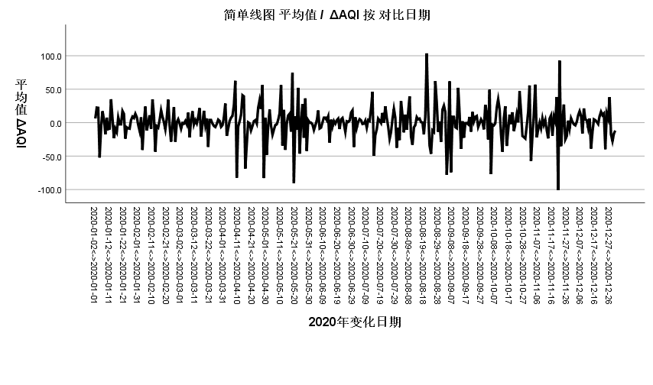
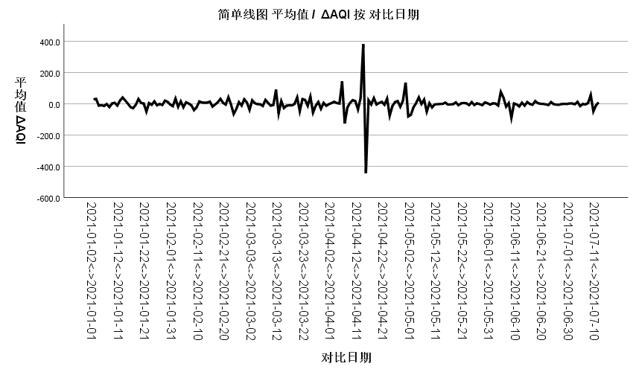
图1-1：2019-2021年AQI变化趋势图

问题二的模型建立与求解

模型建立
问题二需要我们根据对污染物浓度的影响程度，对气象条件进行合理分类，并阐述各类气象条件的特征。首先我们分别计算各类污染物与湿度，温度，气压，风向，风速这五个因素的皮尔逊相关系数，以O₃为例：
O₃逐小时污染浓度参考序列
X_{O3}={X_{O3}(1), X_{O3}(2),…, X_{O3}(n)}
而同一时间气象条件湿度的参考序列
Y_{sd}={Y_{sd}(1), Y_{sd}(2),…, Y_{sd}(n)}
此时O₃浓度与湿度之间的Pearson相关系数R_{03,sd}为：
$$R_{O3，sd}=\frac{\operatorname{cov}\left(X_{O3},Y_{sd}\right)}{σ\left(X_{O3}\right)σ\left(Y_{sd}\right)}$$
$$R_{O3，sd}=\frac{E\left(X_{O3}Y_{sd}\right)-E\left(X\right)E\left(Y_{sd}\right)}{\sqrt{E\left({X_{O3}}^{2}\right)-E^{2}\left(X_{O3}\right)}\sqrt{E\left({Y_{sd}}^{2}\right)-E^{2}\left(Y_{sd}\right)}}$$
由于已知数据中存在负浓度和缺失值这样的异常值，我们将先对异常值进行处理。通过建立数据库的方式将所有的负浓度变为空值，再运用SPSS对缺失值进行序列平均值替代。（数据库代码见附录）
为了研究变化趋势，利用python对原始表A中的各元素求变化量，记为ΔSO₂，ΔNO_{2，}ΔPM10,ΔPM2.5,ΔO₃,ΔCO,Δ温度,Δ湿度,Δ气压,Δ风速和Δ风向。（代码和数据见附录）
之后我们利用软件SPSS进行运算，通过计算，我们得到了O₃浓度与湿度之间的Pearson相关系数R_{03,sd}=-0.472，这说明湿度与臭氧浓度中等程度相关，且湿度越高，臭氧浓度越低，依据同样的算法，我们可以得到各类污染物与湿度，温度，气压，风向，风速这五个因素的皮尔逊相关系数，结果如下表：
表2-1：污染物与气象条件之间的Pearson相关系数
之后同样以O₃为例，我们对已经计算出的$R_{O3，sd}$、$R_{O3，qy}$、$R_{O3，fx}$、$R_{O3，fs}$、$R_{O3，wd}$建立聚类模型：
首先我们将这五组相关系数分为五类，每一类中有且只有一组关联度。随后我们定义$d_{ij,p}$为相关系数两两之间的距离，采用绝对距离的计算公式：
$$d_{ij,p}=|R_{p,i}-R_{p,j}|$$
得到了五组相关系数两两间的距离，再根据距离最近的两类合并成一个新的类别。随后我们重复此操作，计算新类与当前各类之间的绝对距离（当前类与新类的距离取新类中关联度与当前类相近的一组计算），画出聚类图，最后进行人为干预，决定最终分类的个数。通过聚类模型以及SPSS软件的运用，最终我们根据对污染物浓度的影响程度，成功对气象条件进行了分类。

模型求解
我们首先对原始数据进行处理：通过SPSS软件对异常值进行处理，再通过对“SPSS处理缺失数据后.xlsx”的逐小时实测数据表格每一行两两做差，得到2019年4月16日至2021年7月12日间各类污染物与气象因素逐小时变化量的表格。之后，对各类污染物与湿度，温度，气压，风向，风速这五个因素间的Pearson相关系数进行了计算，结果如下：

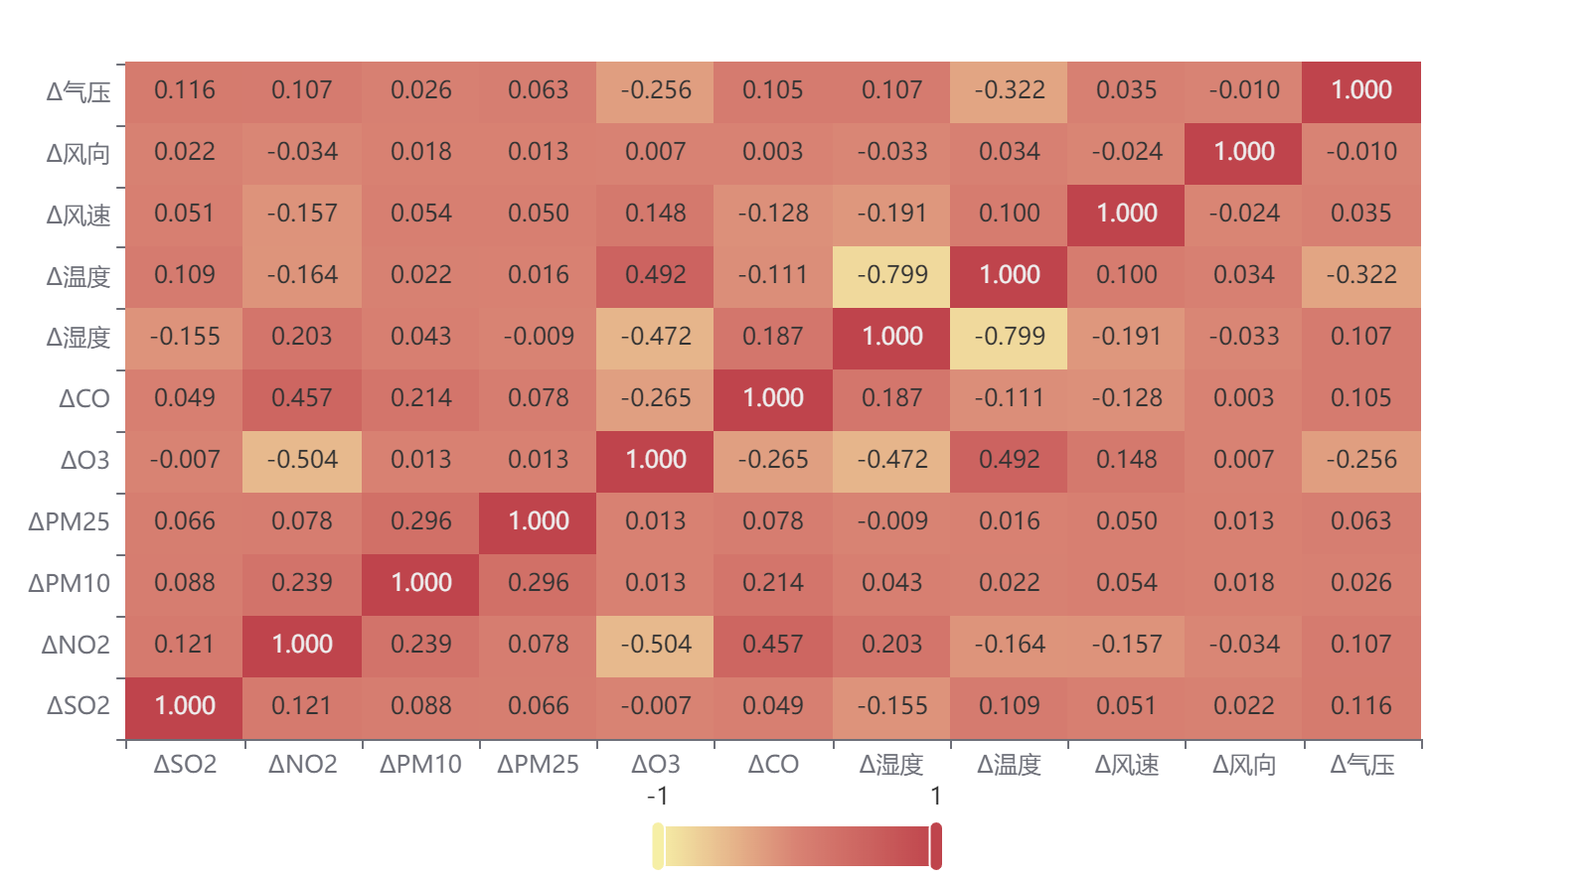
图2-1：各类污染物与气象条件间的Pearson相关系数热力图

之后我们利用SPSS对数据进行聚类分析，结果得到：

表2-2：各类污染物与气象条件间的聚类表

从而我们将气候条件分为风向，湿度，温度，温度气压，风速风向，湿度气压，风速温度七类，每一类对各类污染物的影响程度如下：
表2-3：各类污染物与气象条件间最终聚类结果

问题三的模型建立与求解

模型建立
我们根据问题二中得到的各种气象因素与各类污染物之间的关联度，建立了BP神经网络预测模型。
以O₃为例，我们由问题二可知，O₃的浓度变化与温度有着较强的正相关性，与湿度、气压有着较强的负相关性，与风速、风向都有较弱的相关性。故我们将这五个气象因素都作为协变量，并分别设为x₁，x₂，x₃，x₄，x₅。
此时我们可以将x₁，x₂，x₃，x₄，x₅看作一个向量$\left(\begin{aligned}x_{1} \\ x_{2} \\ x_{3} \\ x_{4} \\ x_{5}\end{aligned}\right)$，作为BP神经网络预测模型的输入层，此时对于隐藏层，存在着n个神经元y_{1，}y_{2，。。。，}y_{n}。而对于第i个神经元y_{i}，我们有权重参数$(w_{1},w_{2},…,w_{n})$, 使得：
$y_{i}=(w_{1},w_{2},…,w_{n})·\left(\begin{aligned}x_{1} \\ x_{2} \\ x_{3} \\ x_{4} \\ x_{5}\end{aligned}\right)$+b
其中b为偏差参数，而权重参数$\left(w_{1},w_{2},…,w_{n}\right)$的选择，则是计算机通过对大量数据的学习而决定的。
得到y_{i}后，我们选择一个激活函数$f(y_{i})$改变神经元的数值，其中：
$$f\left(y_{i}\right)=\frac{1}{1+ⅇ^{-y_{i}}}$$
最后隐藏层的各个神经元经过激活函数计算，得到我们最终希望预测的值。
而对于2021年7月13日至7月15日这三天，我们并不知道当日的温度，湿度等气象条件。对此以温度为例，我们根据处理了异常值后的数据，做出了2019年至2020年的日平均气温散点图，如下图所示：
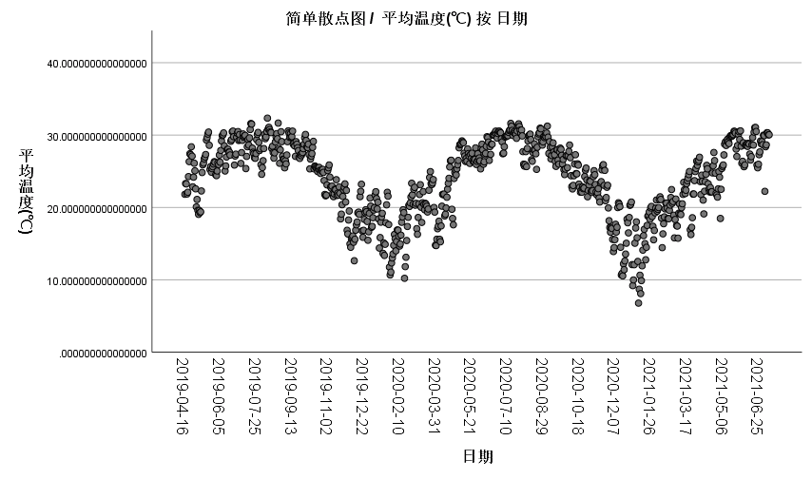
图3-1：经由SPSS软件训练出的对O₃的BP神经网络预测模型

我们发现，温度的变化具有明显的周期性，对此我们考虑利用如下函数对气温随时间的变化进行拟合：
$$f\left(x\right)=p_{0}{+p}_{1}x+p_{2}x^{2}+…+p_{n}x^{n}$$
拟合完成后，利用MATLAB检验拟合曲线与实际曲线的相关性，确定模型可靠后，利用模型计算出2021年7月13日至7月15日每日平均气温的预测值，并采用同样的方法计算出湿度，气压等其他气象条件数值。最后再根据已经训练好的BP神经网络预测模型预测出这三日每日污染物的浓度情况以及当日的AQI数值以及首要污染物。

模型求解
以O₃为例，我们将温度、湿度、气压、风速和风向分别看作一个协变量，并依据经验设立了12个隐藏层。对于已经经过异常值处理后的数据，将前70%的数据用作机器训练，后30%的数据用作模型检验，通过SPSS软件建立了BP神经网络预测模型。

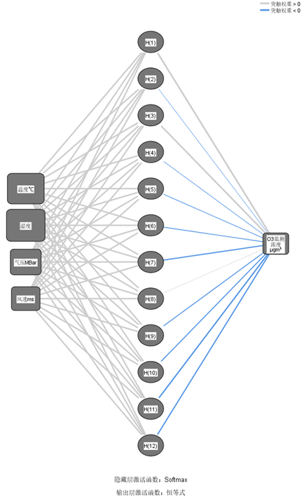
图3-2：经由SPSS软件训练出的对O₃的BP神经网络预测模型

表3-1：经由SPSS软件训练出的对O₃的BP神经网络预测模型评价
随后我们利用MATLAB对2019年到2020年的日平均温度用MATLAB进行曲线的拟合，得到了拟合函数：
$$f\left(x\right)=27.62+18.66x-28.79x^{2}-45.86x^{3}+36.16x^{4}+27.59x^{5}-15x^{6}-4.8x^{7}+2.05x^{8}$$
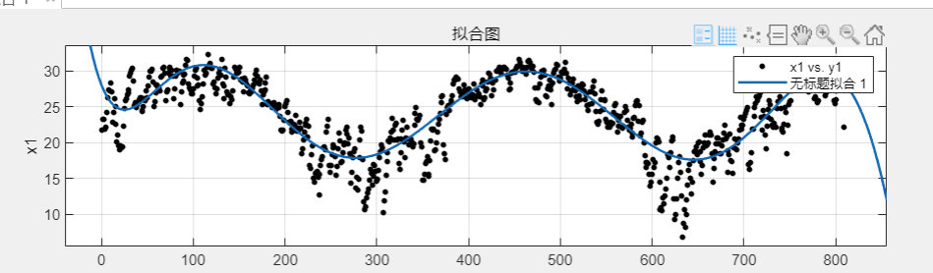
图3-3：2019年至2020年的日平均温度曲线的拟合图
表3-2：拟合函数参数的置信区间以及函数的优度

对其他气象因素进行同样的拟合操作，可以得到2021年7月13日至7月15日这三天的各类气象条件。将数值代入我们训练好的BP神经网络预测模型，最终得到未来三天在监测点A,B,C三点处的各类污染物浓度值、当日的AQI值以及首要污染物。结果如下：
表3-3：监测点 A 未来三日的污染物浓度及 AQI 预测结果表
预报日期 | 地点 | 模型日值预测
 |  | SO₂  (μg/m³) | NO₂  (μg/m³) | PM₁₀  (μg/m³) | PM_{2.5}  (μg/m³) | O₃最大8小时滑动平均  (μg/m³) | CO  (mg/m³) | AQI | 首要污染物
2021/7/13 | 监测点A | 5 | 11 | 19 | 7 | 69 | 0.4 | 92.50 | O₃
2021/7/14 | 监测点A | 5 | 17 | 19 | 10 | 74 | 0.5 | 98.75 | O₃
2021/7/15 | 监测点A | 5 | 11 | 19 | 8 | 81 | 0.6 | 107.50 | O₃
表3-4：监测点 B 未来三日的污染物浓度及 AQI 预测结果表
预报日期 | 地点 | 模型日值预测
 |  | SO₂  (μg/m³) | NO₂  (μg/m³) | PM₁₀  (μg/m³) | PM_{2.5}  (μg/m³) | O₃最大8小时滑动平均  (μg/m³) | CO  (mg/m³) | AQI | 首要污染物
2021/7/13 | 监测点A | 5 | 8 | 18 | 3 | 42 | 0.3 | 58.75 | O₃
2021/7/14 | 监测点A | 5 | 10 | 21 | 9 | 50 | 0.3 | 65.75 | O₃
2021/7/15 | 监测点A | 5 | 10 | 17 | 6 | 46 | 0.3 | 63.75 | O₃

表3-5：监测点 C 未来三日的污染物浓度及 AQI 预测结果表
预报日期 | 地点 | 模型日值预测
 |  | SO₂  (μg/m³) | NO₂  (μg/m³) | PM₁₀  (μg/m³) | PM_{2.5}  (μg/m³) | O₃最大8小时滑动平均  (μg/m³) | CO  (mg/m³) | AQI | 首要污染物
2021/7/13 | 监测点A | 6 | 37 | 20 | 13 | 141 | 0.2 | 187.14 | O₃
2021/7/14 | 监测点A | 6 | 20 | 21 | 14 | 141 | 0.2 | 187.14 | O₃
2021/7/15 | 监测点A | 6 | 19 | 30 | 20 | 114 | 0.2 | 148.75 | O₃

模型检验。
我们将训练好的神经网络模型的预测值与2019年4月16日到2021年7月12日间监测点A实际测得的数值间进行皮尔逊相关性分析，若相关性较高则说明我们训练的模型是可以被接受的。
皮尔逊相关系数计算结果如下：
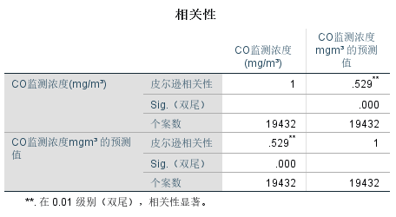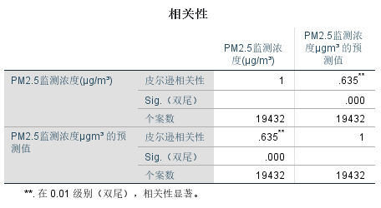

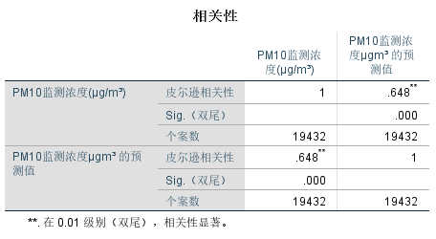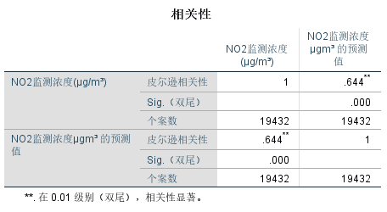
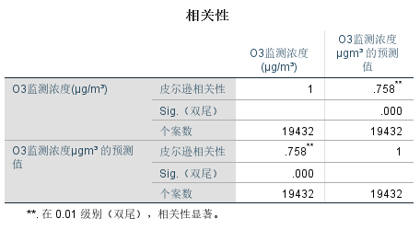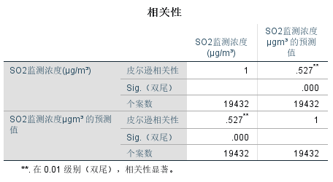
由计算结果可知，所有模型预测数据与真实数据之间的皮尔逊相关系数均在0.5以上，这说明我们建立的模型具有一定的预测能力，但是预测的效果并不是特别理想。我们分析，这是由于各种气象条件对于某几种污染物的影响不是那么强烈。可以发现，当主要污染物为O₃，NO₂这类受气象条件影响较大的污染物时，模型的预测效果将显著提升。

参考文献
- 郑红，程云辉，胡阳生，黄建华，基于 MLP&ST 模型的空气质量预测，应用科学学报，第40卷第2期，302-315，2022年。
- 尤游，张林静，贝叶斯正则化 BP 神经网络在空气质量指数预测中的应用，重庆科技学院学报（自然科学版），第24卷第1期，78-82，2022年。
- 崔上书，杨炼，李婷，基于主成分分析及多元线性回归的空气质量预测算法研究，科技于创新，2022年第06期，97-100，2022年。
- 田文婷，宇世航，缺失数据下空气质量预测的 ARIMA 乘法季节模型，齐齐哈尔大学学报（自然科学版），第38卷第4期，83-89，2022年。
- 金仁浩，曾国静，赵欣然，北京地区空气质量影响因素分析及预测研究，黑龙江科学，第33卷第8期，46-50，2022年

附录
11.1支撑材料目录：
问题一 | 监测点A日AQI及首要污染物逐日变化.xlsx
问题二 | SPSS处理缺失数据后.xlsx  监测站A逐小时数据变化-异常值平均值处理后.xlsx  监测点A日平均气象条件.xlsx
问题三 | 监测点B日AQI及首要污染物.xlsx  监测点B日平均.xlsx  监测点C日AQI及首要污染物.xlsx

11.2Python代码:
问题一：
import pandas as pd

class AQICalculator:
def __init__(self, file_name, sheet_name):
self.file_name = file_name
self.sheet_name = sheet_name
self.df = pd.read_excel(file_name, sheet_name=sheet_name)
fp = open('temp.csv', 'w', encoding='gbk')
fp.write("检测日期,SO2,NO2,PM10,PM2.5,O3,CO,AQI,首要污染物\n")
fp.close()

def calc_AQI_and_MajorPollutant(self, x):
iaqi_str = ["无效数据", "SO2", "NO2", "PM10", "PM2.5", "O3", "CO"]
iaqi_data = [-1, 0, 0, 0, 0, 0, 0]
IAQI_dailyData = [
[0, 50, 100, 150, 200, 300, 400, 500],
[0, 50, 150, 475, 800, 1600, 2100, 2620],
[0, 40, 80, 180, 280, 565, 750, 940],
[0, 50, 150, 250, 350, 420, 500, 600],
[0, 35, 75, 115, 150, 250, 350, 500],
[0, 100, 160, 215, 265, 800, 999, 999],
[0, 2, 4, 14, 24, 36, 48, 60]
]
fp = open("temp.csv", "a")
for i in range(1, len(IAQI_dailyData)):
j_index = 0
for j in range(len(IAQI_dailyData[i])):
if x[i] < IAQI_dailyData[i][j]:
j_index = j-1
break
iaqi_data[i] = IAQI_dailyData[0][j_index] + (IAQI_dailyData[0][j_index+1] - IAQI_dailyData[0][j_index])/(
IAQI_dailyData[i][j_index+1]-IAQI_dailyData[i][j_index]) * (x[i]-IAQI_dailyData[i][j_index])
max_data = max(iaqi_data)
major_pollutant = iaqi_str[iaqi_data.index(max_data)]
print(x)
# fp.write(",".join(map(str, [str(x[0])[
# :-9], x[1], x[2], x[3], x[4], x[5], x[6], max_data, major_pollutant])) + "\n")
fp.write(",".join(map(str, [str(
x[0]), x[1], x[2], x[3], x[4], x[5], x[6], max_data, major_pollutant])) + "\n")
fp.close()

def calc(self, file_name):
df_a_daily_withoutdd = self.df[[
'监测日期', 'SO2监测浓度(μg/m³)', 'NO2监测浓度(μg/m³)', 'PM10监测浓度(μg/m³)', 'PM2.5监测浓度(μg/m³)', 'O3最大八小时滑动平均监测浓度(μg/m³)', 'CO监测浓度(mg/m³)']]
df_a_daily_withoutdd.apply(self.calc_AQI_and_MajorPollutant, axis=1)
csv = pd.read_csv('temp.csv', encoding='gbk')
# 把 csv 文件转换为 Excel 文件，并把数据保存在创建的表格 data 中
csv.to_excel(file_name + '.xlsx', sheet_name='data')
from openpyxl import load_workbook
import matplotlib.pyplot as plt
plt.rcParams["font.sans-serif"] = ["SimHei"] # 设置字体
plt.rcParams["axes.unicode_minus"] = False # 该语句解决图像中的“-”负号的乱码问题

wb = load_workbook('A.xlsx')
ws = wb['监测点A逐日污染物浓度实测数据']

x_date = []
# SO2,NO2,PM10,PM2.5,O3,CO
y_data = {
'SO2': [],
'NO2': [],
'PM10': [],
'PM2.5': [],
'O3': [],
'CO': []
}

keys = ['SO2', 'NO2', 'PM10', 'PM2.5', 'O3', 'CO']
clr = ['b', 'g', 'r', 'c', 'm', 'y']
# 遍历表格中的数据
start_row = 2
end_row = 820
for row in range(start_row, end_row+1):
x_date.append(ws.cell(row=row, column=1).value.strftime('%Y-%m-%d'))
start_col = 3
end_col = 8
for cl in range(start_col, end_col+1):
c = 0
try:
c = float(ws.cell(row=row, column=cl).value)
except:
legal_prerow = row-1
legal_nextrow = row+1
cpre = 0
cnext = 0
while True:
try:
cpre = float(ws.cell(row=legal_prerow, column=cl).value)
break
except:
if legal_prerow <= start_row:
cpre = 0
break
legal_prerow -= 1
while True:
try:
cnext = float(ws.cell(row=legal_nextrow, column=cl).value)
break
except:
if legal_nextrow >= end_row:
cnext = 0
break
legal_nextrow += 1
c = (cpre+cnext)/2
y_data[keys[cl-start_col]].append(c)

# print(x_date)
# print(y_data)

for r in range(len(keys)):
plt.plot(x_date, y_data[keys[r]], clr[r], label=keys[r])

plt.title('污染物浓度变化图')
plt.xlabel('日期') # x轴标题
plt.ylabel('污染物数值') # y轴标题
plt.legend(keys)
plt.show()

# # 对比两天内同一时刻温度的变化情况
# x = ['5', '8', '12', 'jhfkhjhv', '16', '18', '20']
# y1 = [18, 21, 29, 31, 26, 24, 20]
# y2 = [15, 18, 24, 30, 31, 25, 24]
# # 绘制折线图，添加数据点，设置点的大小
# # * 表示绘制五角星；此处也可以不设置线条颜色，matplotlib会自动为线条添加不同的颜色
# plt.plot(x, y1, 'r', marker='*', markersize=10)
# plt.plot(x, y2, 'b', marker='*', markersize=10)
# plt.title('污染物浓度变化图') # 折线图标题
# plt.xlabel('时间(h)') # x轴标题
# plt.ylabel('温度(℃)') # y轴标题
# # 给图像添加注释，并设置样式
# for a, b in zip(x, y1):
# plt.text(a, b, b, ha='center', va='bottom', fontsize=10)
# for a, b in zip(x, y2):
# plt.text(a, b, b, ha='center', va='bottom', fontsize=10)

# # 绘制图例
# plt.legend(['第一天', '第二天'])
# # 显示图像
# plt.show()
问题二：
import pandas as pd
from openpyxl import load_workbook
from datetime import datetime

wb = load_workbook('A.xlsx')

ws = wb.active

start_row = 2
end_row = 19433

start_col = 9
end_col = 13

current_day = ws.cell(start_row, 1).value.date()
current_day_hour = 0
# assert isinstance(current_day, datetime)
# current_day.date()
current_data = {
'温度(℃)': 0,
'湿度(%)': 0,
'气压(MBar)': 0,
'风速(m/s)': 0,
'风向(°)': 0
}

# print(current_day)
fpout = open('A24avg.csv', 'w') # gbk
fpout.write('日期,有效时间数,平均温度(℃),平均湿度(%),平均气压(MBar),平均风速(m/s),平均风向(°)\n')
fpwarnings = open('监测点A日平均warnings.txt', 'w', encoding='utf-8')
for row in range(start_row, end_row+1):
if ws.cell(row, 1).value.date() != current_day:
for k, v in current_data.items():
current_data[k] = current_data[k] / current_day_hour
s = str(current_day) + ',' + str(current_day_hour) + ',' + str(current_data['温度(℃)']) + ',' + str(current_data['湿度(%)']) + ',' + str(
current_data['气压(MBar)']) + ',' + str(current_data['风速(m/s)']) + ',' + str(current_data['风向(°)'])
# print(s)
fpout.write(s + '\n')
current_day = ws.cell(row, 1).value.date()
# print(current_day, current_data, current_day_hour)
current_data = {
'温度(℃)': 0,
'湿度(%)': 0,
'气压(MBar)': 0,
'风速(m/s)': 0,
'风向(°)': 0
}
current_day_hour = 1
continue
try:
current_data['温度(℃)'] += float(ws.cell(row, start_col).value)
current_data['湿度(%)'] += float(ws.cell(row, start_col+1).value)
current_data['气压(MBar)'] += float(ws.cell(row, start_col+2).value)
current_data['风速(m/s)'] += float(ws.cell(row, start_col+3).value)
current_data['风向(°)'] += float(ws.cell(row, start_col+4).value)
current_day_hour += 1
except:
try:
current_data['温度(℃)'] -= float(ws.cell(row, start_col).value)
current_data['湿度(%)'] -= float(ws.cell(row, start_col+1).value)
current_data['气压(MBar)'] -= float(ws.cell(row, start_col+2).value)
current_data['风速(m/s)'] -= float(ws.cell(row, start_col+3).value)
current_data['风向(°)'] -= float(ws.cell(row, start_col+4).value)
except:
w = '无效数据：'+str(ws.cell(row, 1).value)
print(w)
fpwarnings.write(w + '\n')

fpout.close()
fpwarnings.close()

csv = pd.read_csv('A24avg.csv', encoding='gbk')
# 把 csv 文件转换为 Excel 文件，并把数据保存在创建的表格 data 中
csv.to_excel('监测点A日平均.xlsx', sheet_name='data')
import pymysql
from openpyxl import load_workbook

# wb = load_workbook('BC.xlsx')
wb = load_workbook('监测站A逐小时数据异常值平均值处理后含日期.xlsx')
# 监测站A逐小时数据异常值平均值处理后含日期
# ws = wb['监测点C逐小时污染物浓度与气象实测数据']
ws = wb.active

start_row = 2
end_row = ws.max_row

# 连接数据库
# db = pymysql.connect("localhost", "root", "root", "mcm")
db = pymysql.connect(host='localhost', user='root', password='root', db='mcm')
db.autocommit(True)
# 使用cursor()方法创建一个游标对象
cursor = db.cursor()

def to_float(value):
try:
return float(value)
except:
return 'NULL'

for row in range(start_row, end_row+1):

# 使用execute()方法执行SQL语句
xtime = ws.cell(row=row, column=1).value
xdd = ws.cell(row=row, column=2).value[-1:]

so2 = to_float(ws.cell(row=row, column=3).value)
no2 = to_float(ws.cell(row=row, column=4).value)
pm10 = to_float(ws.cell(row=row, column=5).value)
pm25 = to_float(ws.cell(row=row, column=6).value)
o3 = to_float(ws.cell(row=row, column=7).value)
co = to_float(ws.cell(row=row, column=8).value)
wd = to_float(ws.cell(row=row, column=9).value)
sd = to_float(ws.cell(row=row, column=10).value)
qy = to_float(ws.cell(row=row, column=11).value)
fs = to_float(ws.cell(row=row, column=12).value)
fx = to_float(ws.cell(row=row, column=13).value)
# sql = f"INSERT INTO hourly VALUES ('{xtime}', '{xdd}', {so2}, {no2}, {pm10}, {pm25}, {o3}, {co}, {wd}, {sd}, {qy}, {fs}, {fx})"
sql = f"INSERT INTO hourly_copy2 VALUES ('{xtime}', '{xdd}', {so2}, {no2}, {pm10}, {pm25}, {o3}, {co}, {wd}, {sd}, {qy}, {fs}, {fx})"
print(sql)
cursor.execute(sql)
# break

cursor.close()
db.close()
问题三：
import pymysql
from openpyxl import load_workbook

wb = load_workbook('BC.xlsx')

ws = wb['监测点C逐日污染物浓度实测数据']

start_row = 2
end_row = ws.max_row

# 连接数据库
# db = pymysql.connect("localhost", "root", "root", "mcm")
db = pymysql.connect(host='localhost', user='root', password='root', db='mcm')
db.autocommit(True)
# 使用cursor()方法创建一个游标对象
cursor = db.cursor()

def to_float(value):
try:
return float(value)
except:
return 'NULL'

for row in range(start_row, end_row+1):

# 使用execute()方法执行SQL语句
xdate = ws.cell(row=row, column=1).value.date()
xdd = ws.cell(row=row, column=2).value[-1:]

so2 = to_float(ws.cell(row=row, column=3).value)
no2 = to_float(ws.cell(row=row, column=4).value)
pm10 = to_float(ws.cell(row=row, column=5).value)
pm25 = to_float(ws.cell(row=row, column=6).value)
o3 = to_float(ws.cell(row=row, column=7).value)
co = to_float(ws.cell(row=row, column=8).value)
sql = f"INSERT INTO daily VALUES ('{xdate}', '{xdd}', {so2}, {no2}, {pm10}, {pm25}, {o3}, {co})"
print(sql)
cursor.execute(sql)
# break

cursor.close()
db.close()
from aqicalc import AQICalculator

aqicalc = AQICalculator('A.xlsx', '监测点A逐日污染物浓度实测数据')
aqicalc.calc('监测点A日AQI及首要污染物')

aqicalc = AQICalculator('BC.xlsx', '监测点B逐日污染物浓度实测数据')
aqicalc.calc('监测点B日AQI及首要污染物')

aqicalc = AQICalculator('BC.xlsx', '监测点C逐日污染物浓度实测数据')
aqicalc.calc('监测点C日AQI及首要污染物')
import pandas as pd
from openpyxl import load_workbook
from datetime import datetime

# ----------
wb = load_workbook('BC.xlsx')
ws = wb['监测点B逐小时污染物浓度与气象实测数据']

start_row = 2
end_row = 19599

start_col = 9
end_col = 13
# ----------

current_day = ws.cell(start_row, 1).value.date()
current_day_hour = 0
# assert isinstance(current_day, datetime)
# current_day.date()
current_data = {
'温度(℃)': 0,
'湿度(%)': 0,
'气压(MBar)': 0,
'风速(m/s)': 0,
'风向(°)': 0
}

# print(current_day)
fpout = open('24avg.csv', 'w') # gbk
fpout.write('日期,有效时间数,平均温度(℃),平均湿度(%),平均气压(MBar),平均风速(m/s),平均风向(°)\n')
# ----------
fpwarnings = open('监测点B日平均warnings.txt', 'w', encoding='utf-8')
# ----------
for row in range(start_row, end_row+1):
if ws.cell(row, 1).value.date() != current_day:
for k, v in current_data.items():
current_data[k] = current_data[k] / current_day_hour
s = str(current_day) + ',' + str(current_day_hour) + ',' + str(current_data['温度(℃)']) + ',' + str(current_data['湿度(%)']) + ',' + str(
current_data['气压(MBar)']) + ',' + str(current_data['风速(m/s)']) + ',' + str(current_data['风向(°)'])
# print(s)
fpout.write(s + '\n')
current_day = ws.cell(row, 1).value.date()
# print(current_day, current_data, current_day_hour)
current_data = {
'温度(℃)': 0,
'湿度(%)': 0,
'气压(MBar)': 0,
'风速(m/s)': 0,
'风向(°)': 0
}
current_day_hour = 1
continue
try:
current_data['温度(℃)'] += float(ws.cell(row, start_col).value)
current_data['湿度(%)'] += float(ws.cell(row, start_col+1).value)
current_data['气压(MBar)'] += float(ws.cell(row, start_col+2).value)
current_data['风速(m/s)'] += float(ws.cell(row, start_col+3).value)
current_data['风向(°)'] += float(ws.cell(row, start_col+4).value)
current_day_hour += 1
except:
try:
current_data['温度(℃)'] -= float(ws.cell(row, start_col).value)
current_data['湿度(%)'] -= float(ws.cell(row, start_col+1).value)
current_data['气压(MBar)'] -= float(ws.cell(row, start_col+2).value)
current_data['风速(m/s)'] -= float(ws.cell(row, start_col+3).value)
current_data['风向(°)'] -= float(ws.cell(row, start_col+4).value)
except:
w = '无效数据：'+str(ws.cell(row, 1).value)
print(w)
fpwarnings.write(w + '\n')

fpout.close()
fpwarnings.close()

csv = pd.read_csv('24avg.csv', encoding='gbk')
# 把 csv 文件转换为 Excel 文件，并把数据保存在创建的表格 data 中
# ----------
csv.to_excel('监测点B日平均.xlsx', sheet_name='data')
# TODO 一次预报的数据x与真实数据y训练出小时的污染物含量
from sklearn.model_selection import train_test_split
import pandas as pd
import numpy as np
from sklearn import linear_model
import os

model = linear_model.BayesianRidge()

# 用于测试下机器学习的函数

def test_train_5_pollution(model):
df = pd.read_excel('test.xlsx', sheet_name='Sheet1')
x = df.drop(['Y'], axis=1)
y = df['Y']
x_train, x_test, y_train, y_test = train_test_split(x, y, test_size=0.2)
# x_future = [500,550,660]
model.fit(x_train, y_train)
score = model.score(x_test, y_test)
result = model.predict(x_test)
print(x_test)
future = []
future[5] = model.predict(x_test[0:3]+30)
future_ser = pd.Series(future)
future_ser.to_excel('testfut.xlsx', sheet_name='sheet1', index=False)

return future, result
# future,result = test_train_5_pollution(model)
# print(future)
# print(result)

# 预测5个污染物再下三天的值，x，y均为pandas的df形式

def train_5_pollution(model):
# 先修改个路径
print(os.getcwd()) # 显示当前路径
os.chdir('D:\Code\MathCompetition\question3')
# 导入文件
df_a_pred = pd.read_excel('A_short_pred.xlsx', sheet_name='sheet1')
df_b_pred = pd.read_excel('B_short_pred.xlsx', sheet_name='sheet1')
df_c_pred = pd.read_excel('C_short_pred.xlsx', sheet_name='sheet1')
df_a_real = pd.read_excel('A_short_real.xlsx', sheet_name='sheet1')
df_b_real = pd.read_excel('B_short_real.xlsx', sheet_name='sheet1')
df_c_real = pd.read_excel('C_short_real.xlsx', sheet_name='sheet1')
df_future = pd.read_excel('predict1_future.xlsx', sheet_name='Sheet1')
# 向下追加表单
df_pred = df_a_pred.append(df_b_pred, ignore_index=True)
df_pred = df_pred.append(df_c_pred, ignore_index=True)
df_real = df_a_real.append(df_b_real, ignore_index=True)
df_real = df_real.append(df_c_real, ignore_index=True)
df_pred.to_excel('first_pred.xlsx', sheet_name='sheet1', index=False)
df_real.to_excel('all_history.xlsx', sheet_name='sheet1', index=False)
score = []

# 分割数据
x_fix_test = df_pred.iloc[10000:12000, :]
x_fix_train = df_pred.iloc[0:10000, :]
y_fix_test = df_real.iloc[10000:12000, :]
y_fix_train = df_real.iloc[0:10000, :]
pollution_items = ['so2', 'no2', 'pm10', 'pm2dot5', 'co', 'o3']
x_fix_test.to_excel('x_fix_test.xlsx', sheet_name='sheet1', index=False)
y_fix_test.to_excel('y_fix_test.xlsx', sheet_name='sheet1', index=False)
# 开跑
j = 0
for i in [2, 3, 4, 5, 6, 7]:
x_test = x_fix_test.iloc[:, [i]]
y_test = y_fix_test.iloc[:, [i]]
x_train = x_fix_train.iloc[:, [i]]
y_train = y_fix_train.iloc[:, [i]]
# x_train, x_test, y_train, y_test = train_test_split(x, y, test_size=0.25)
model.fit(x_train, y_train)
score.append(model.score(x_test, y_test))
result = model.predict(x_test)
future_pred = df_future.iloc[:, [i]]
future = model.predict(future_pred)
future_topd = pd.Series(future)
result_topd = pd.Series(result)
future_topd.to_excel(
'future'+pollution_items[j]+'.xlsx', sheet_name='sheet1', index=False)
result_topd.to_excel('test_'+pollution_items[j]+'_result.xlsx')
j += 1
print(score)
score_topd = pd.Series(score)
score_topd.to_excel('score_test.xlsx')

# for i in [2,3,4,5,6,7] :
# x = df_pred.iloc[:,[i]]
# y = df_real.iloc[:,[i]]
# x_train, x_test, y_train, y_test = train_test_split(x, y, test_size=0.25)
# model.fit(x_train,y_train)
# score.append(model.score(x_test, y_test))
# # result = model.predict(x_test)
# future_pred = df_future.iloc[:,[i]]
# future = model.predict(future_pred)
# future_topd = pd.Series(future)
# future_topd.to_excel('future'+str(i)+'.xlsx',sheet_name='sheet1',index=False)
# print(score)
train_5_pollution(model)

def moving_average(a, n):
ret = np.cumsum(a, dtype=float)
ret[n:] = ret[n:] - ret[:-n]
return ret[n - 1:] / n

# 对O进行8窗格的滑窗平均计算，返回最大的均值

def slide_windows():
# 导入每小时的第二次预测O3
os.chdir('D:\Code\MathCompetition\question3')
df = pd.read_excel('predict1_future.xlsx', sheet_name='Sheet1')
Adate13 = np.array(df.iloc[0:17, 15:16])
Adate14 = np.array(df.iloc[17:41, 15:16])
Adate15 = np.array(df.iloc[41:65, 15:16])
Bdate13 = np.array(df.iloc[65:82, 15:16])
Bdate14 = np.array(df.iloc[82:106, 15:16])
Bdate15 = np.array(df.iloc[106:130, 15:16])
Cdate13 = np.array(df.iloc[130:147, 15:16])
Cdate14 = np.array(df.iloc[147:171, 15:16])
Cdate15 = np.array(df.iloc[171:195, 15:16])
max_avg = []
max_avg.append(max(moving_average(Adate13, 8)))
max_avg.append(max(moving_average(Adate14, 8)))
max_avg.append(max(moving_average(Adate15, 8)))
max_avg.append(max(moving_average(Bdate13, 8)))
max_avg.append(max(moving_average(Bdate14, 8)))
max_avg.append(max(moving_average(Bdate15, 8)))
max_avg.append(max(moving_average(Cdate13, 8)))
max_avg.append(max(moving_average(Cdate14, 8)))
max_avg.append(max(moving_average(Cdate15, 8)))
o3_avg = pd.Series(max_avg)
o3_avg.to_excel('o3_avg.xlsx', sheet_name='sheet1', index=False)
print(max_avg)
# slide_windows()

11.3MATLAB代码
问题三：
function [fitresult, gof] = createFit(y1, x1)
%CREATEFIT(Y1,X1)
% 创建一个拟合。
%
% 要进行 '无标题拟合 1' 拟合的数据:
% X 输入: y1
% Y 输出: x1
% 输出:
% fitresult: 表示拟合的拟合对象。
% gof: 带有拟合优度信息的结构体。
%
% 另请参阅 FIT, CFIT, SFIT.

% 由 MATLAB 于 03-May-2022 10:32:13 自动生成

%% 拟合: '无标题拟合 1'。
[xData, yData] = prepareCurveData( y1, x1 );

% 设置 fittype 和选项。
ft = fittype( 'poly8' );
opts = fitoptions( 'Method', 'LinearLeastSquares' );
opts.Normalize = 'on';
opts.Robust = 'LAR';

% 对数据进行模型拟合。
[fitresult, gof] = fit( xData, yData, ft, opts );

% 为绘图创建一个图窗。
figure( 'Name', '无标题拟合 1' );

% 绘制数据拟合图。
subplot( 2, 1, 1 );
h = plot( fitresult, xData, yData );
legend( h, 'x1 vs. y1', '无标题拟合 1', 'Location', 'NorthEast', 'Interpreter', 'none' );
% 为坐标区加标签
xlabel( 'y1', 'Interpreter', 'none' );
ylabel( 'x1', 'Interpreter', 'none' );
grid on

% 绘制残差图。
subplot( 2, 1, 2 );
h = plot( fitresult, xData, yData, 'residuals' );
legend( h, '无标题拟合 1 - 残差', 'Zero Line', 'Location', 'NorthEast', 'Interpreter', 'none' );
% 为坐标区加标签
xlabel( 'y1', 'Interpreter', 'none' );
ylabel( 'x1', 'Interpreter', 'none' );
grid on
11.4SPSS代码
<?xml version="1.0" encoding="UTF-8" ?>

<PMML
version="4.3"
xmlns="http://www.dmg.org/PMML-4_3"
xmlns:xsi="http://www.w3.org/2001/XMLSchema-instance"
xsi:schemaLocation="http://www.dmg.org/PMML-4_3 pmml-4-3.xsd">
<Header
copyright="Copyright (c) IBM Corp. 1989, 2017.">
<Application
name="IBM SPSS Statistics"
version="26.0.0.0"/>
<Timestamp>Mon May 02 15:10:25 2022</Timestamp>
</Header>
<DataDictionary
numberOfFields="5">
<DataField
name="CO监测浓度mgm³"
displayName="CO监测浓度mgm³_"
optype="continuous"
dataType="double"/>
<DataField
name="温度℃"
displayName="温度℃_"
optype="continuous"
dataType="double"/>
<DataField
name="气压MBar"
displayName="气压MBar_"
optype="continuous"
dataType="double"/>
<DataField
name="湿度"
displayName="湿度_"
optype="continuous"
dataType="double"/>
<DataField
name="风速ms"
displayName="风速ms_"
optype="continuous"
dataType="double"/>
</DataDictionary>
<TransformationDictionary>
<DerivedField
optype="continuous"
dataType="double"
name="CO监测浓度mgm³Norm">
<NormContinuous
field="CO监测浓度mgm³">
<LinearNorm
orig="0.1"
norm="-2.60691665683194"/>
<LinearNorm
orig="2.2"
norm="6.25156568910118"/>
</NormContinuous>
</DerivedField>
<DerivedField
optype="continuous"
dataType="double"
name="温度℃Norm">
<NormContinuous
field="温度℃">
<LinearNorm
orig="5.9"
norm="-3.33761559077367"/>
<LinearNorm
orig="38.2"
norm="2.30643211606902"/>
</NormContinuous>
</DerivedField>
<DerivedField
optype="continuous"
dataType="double"
name="气压MBarNorm">
<NormContinuous
field="气压MBar">
<LinearNorm
orig="993.6"
norm="-2.6285126811529"/>
<LinearNorm
orig="1029.2"
norm="2.88369355707945"/>
</NormContinuous>
</DerivedField>
<DerivedField
optype="continuous"
dataType="double"
name="湿度Norm">
<NormContinuous
field="湿度">
<LinearNorm
orig="14"
norm="-3.42820680026952"/>
<LinearNorm
orig="99"
norm="1.83675207198609"/>
</NormContinuous>
</DerivedField>
<DerivedField
optype="continuous"
dataType="double"
name="风速msNorm">
<NormContinuous
field="风速ms">
<LinearNorm
orig="0.1"
norm="-1.91603575041374"/>
<LinearNorm
orig="5.8"
norm="6.61645258832565"/>
</NormContinuous>
</DerivedField>
</TransformationDictionary>
<NeuralNetwork
functionName="regression"
activationFunction="radialBasis">
<MiningSchema>
<MiningField
name="温度℃"/>
<MiningField
name="气压MBar"/>
<MiningField
name="湿度"/>
<MiningField
name="风速ms"/>
<MiningField
name="CO监测浓度mgm³"
usageType="predicted"/>
</MiningSchema>
<NeuralInputs>
<NeuralInput
id="0">
<DerivedField
optype="continuous"
dataType="double">
<FieldRef
field="温度℃Norm"/>
</DerivedField>
</NeuralInput>
<NeuralInput
id="1">
<DerivedField
optype="continuous"
dataType="double">
<FieldRef
field="气压MBarNorm"/>
</DerivedField>
</NeuralInput>
<NeuralInput
id="2">
<DerivedField
optype="continuous"
dataType="double">
<FieldRef
field="湿度Norm"/>
</DerivedField>
</NeuralInput>
<NeuralInput
id="3">
<DerivedField
optype="continuous"
dataType="double">
<FieldRef
field="风速msNorm"/>
</DerivedField>
</NeuralInput>
</NeuralInputs>
<NeuralLayer
numberOfNeurons="10"
activationFunction="radialBasis"
normalizationMethod="simplemax">
<Neuron
id="4"
width="0.513564257599287">
<Con
from="0"
weight="0.41035143005223"/>
<Con
from="1"
weight="-0.711824475236664"/>
<Con
from="2"
weight="0.90382685890817"/>
<Con
from="3"
weight="-0.858481749203438"/>
</Neuron>
<Neuron
id="5"
width="0.702888394445846">
<Con
from="0"
weight="0.0404382384512798"/>
<Con
from="1"
weight="0.348934797670581"/>
<Con
from="2"
weight="-0.308169412156486"/>
<Con
from="3"
weight="0.157750432543162"/>
</Neuron>
<Neuron
id="6"
width="0.633294899056019">
<Con
from="0"
weight="1.22462361644951"/>
<Con
from="1"
weight="-1.12444255659784"/>
<Con
from="2"
weight="-0.350538116691302"/>
<Con
from="3"
weight="0.146669629577969"/>
</Neuron>
<Neuron
id="7"
width="0.539723199529036">
<Con
from="0"
weight="0.565517139117882"/>
<Con
from="1"
weight="-0.716924879710221"/>
<Con
from="2"
weight="0.609487934473791"/>
<Con
from="3"
weight="0.132729078232395"/>
</Neuron>
<Neuron
id="8"
width="0.649966874855997">
<Con
from="0"
weight="-0.890724202849809"/>
<Con
from="1"
weight="0.636706692932476"/>
<Con
from="2"
weight="0.794251311104157"/>
<Con
from="3"
weight="-0.680991102489382"/>
</Neuron>
<Neuron
id="9"
width="0.592081636022295">
<Con
from="0"
weight="1.05543996688027"/>
<Con
from="1"
weight="-0.994190600212499"/>
<Con
from="2"
weight="-0.0331797975275131"/>
<Con
from="3"
weight="1.41976940966794"/>
</Neuron>
<Neuron
id="10"
width="0.838587183098227">
<Con
from="0"
weight="-0.0414499139867288"/>
<Con
from="1"
weight="0.627656592158311"/>
<Con
from="2"
weight="-1.97116836907984"/>
<Con
from="3"
weight="0.3360618080138"/>
</Neuron>
<Neuron
id="11"
width="0.792089721953531">
<Con
from="0"
weight="-0.782327753714018"/>
<Con
from="1"
weight="0.764860576623532"/>
<Con
from="2"
weight="-0.539245394268138"/>
<Con
from="3"
weight="-1.12648564956592"/>
</Neuron>
<Neuron
id="12"
width="0.785873888288865">
<Con
from="0"
weight="-0.935438425786855"/>
<Con
from="1"
weight="0.90100699617366"/>
<Con
from="2"
weight="0.0101103056158958"/>
<Con
from="3"
weight="0.476798977499243"/>
</Neuron>
<Neuron
id="13"
width="0.954503971378048">
<Con
from="0"
weight="-1.70825287700856"/>
<Con
from="1"
weight="1.69312825359143"/>
<Con
from="2"
weight="-1.09480242861313"/>
<Con
from="3"
weight="0.822132577414377"/>
</Neuron>
</NeuralLayer>
<NeuralLayer
numberOfNeurons="1"
activationFunction="identity">
<Neuron
id="14">
<Con
from="4"
weight="-0.0676355105752355"/>
<Con
from="5"
weight="-0.074555396476669"/>
<Con
from="6"
weight="-0.327400487357027"/>
<Con
from="7"
weight="-0.761084594837184"/>
<Con
from="8"
weight="0.253614700428422"/>
<Con
from="9"
weight="-0.961559152018026"/>
<Con
from="10"
weight="-0.152651735332096"/>
<Con
from="11"
weight="1.83534685895951"/>
<Con
from="12"
weight="0.0958703151292634"/>
<Con
from="13"
weight="0.1524064168571"/>
</Neuron>
</NeuralLayer>
<NeuralOutputs>
<NeuralOutput
outputNeuron="14">
<DerivedField
optype="continuous"
dataType="double">
<FieldRef
field="CO监测浓度mgm³Norm"/>
</DerivedField>
</NeuralOutput>
</NeuralOutputs>
</NeuralNetwork>
</PMML>

